Сценарии использования системы персонального ассистента студента «R3DVIS»
В документе приведены сценарии использования системы, разработанные на основании описания объекта автоматизации и реестра заинтересованных сторон. Для каждого сценария указаны основной актор, предусловие, основной поток событий, альтернативные потоки, постусловие и специальные требования. Идентификаторы требований, обеспечивающих сценарий, приведены в графе «Специальные требования» и раскрыты в документе «Классификация и формализация требований системы».
Сценарий 1 представлен на рисунке 1 и таблице 1.
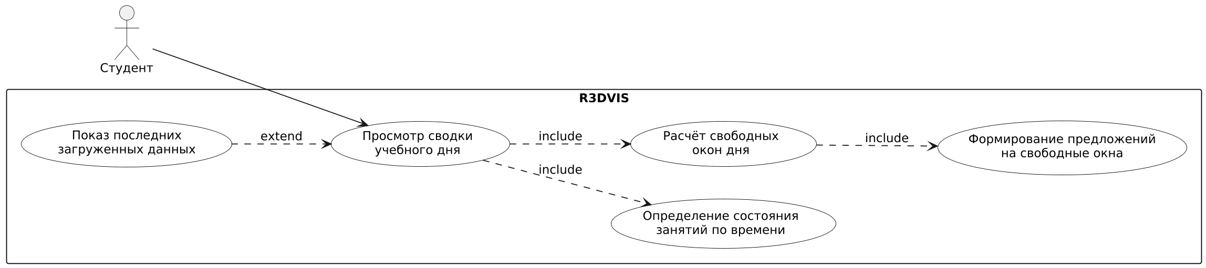
Рисунок 1 – Диаграмма сценария «Просмотр сводки учебного дня»
Таблица 1 – Сценарий 1
Наименование | Просмотр сводки учебного дня
Идентификатор | UC-1
Основной актор | Студент — владелец системы (StH-01)
Предусловие | Студент авторизован в системе; в профиле выбрана учебная группа; расписание этой группы на текущую неделю загружено.
Основной поток событий | 1. Студент открывает главную страницу веб-интерфейса либо запускает мобильное приложение.  2. Система определяет текущие дату и время в московском часовом поясе.  3. Система получает занятия выбранной группы на текущий день, исключая записи, не являющиеся парами (дни самостоятельной подготовки, выходные, классные часы).  4. Система определяет состояние каждого занятия относительно текущего времени: завершено, идёт, предстоит.  5. Система получает дела планера на текущий день, домашние задания с ближайшими сроками и показатели активностей за неделю.  6. Система рассчитывает свободные окна дня и формирует предложения по их заполнению.  7. Система отображает сводку: идущее занятие или дело с долей пройденного времени, перечень оставшихся событий дня, сроки сдачи и предложения на свободные окна.
Альтернативные потоки | Альтернативный поток 1. На шаге 3 занятий на текущий день нет — система отображает сводку без них и помечает день свободным; предложения формируются на весь день.  Альтернативный поток 2. На шаге 3 серверная часть недоступна — клиент отображает ранее загруженные данные с отметкой об их устаревании и сообщение о недоступности; сводка остаётся доступной для просмотра.  Альтернативный поток 3. Учебная группа в профиле не выбрана — система отображает сводку без учебных сведений и предлагает выбрать группу в профиле.  Альтернативный поток 4. На шаге 6 свободных окон нет — блок предложений не отображается; система не предлагает дела на занятое время.
Постусловие | Студенту отображена сводка учебного дня; данные системы не изменены.
Специальные требования | Время определяется в московском часовом поясе независимо от часового пояса устройства (NFR-19). Предложения формируются серверной частью по данным, языковая модель к решению о составе предложений не привлекается (FR-21, NFR-17). Сводка отображается не позднее 5 с после обращения (NFR-02).

Сценарий 2 представлен на рисунке 2 и таблице 2.
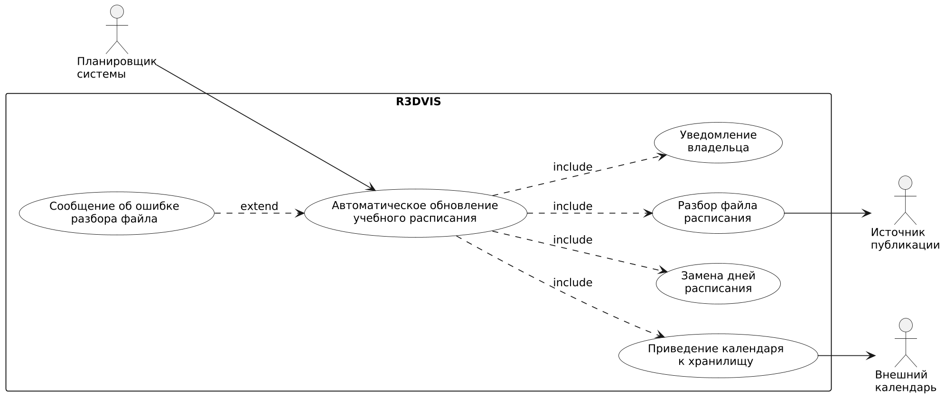
Рисунок 2 – Диаграмма сценария «Автоматическое обновление учебного расписания»
Таблица 2 – Сценарий 2
Наименование | Автоматическое обновление учебного расписания
Идентификатор | UC-2
Основной актор | Планировщик фоновых процессов системы
Предусловие | В настройках установки задан источник публикации расписания; наступило время очередного опроса.
Основной поток событий | 1. Планировщик запускает опрос источника публикации расписания.  2. Система получает перечень публикаций за последние семь дней и отбирает те, которые содержат файл расписания.  3. Система сравнивает отпечаток найденного файла с отпечатком ранее загруженного и при совпадении завершает обработку.  4. Система скачивает файл, повторяя попытку при ошибке соединения, и разбирает его в записи о занятиях.  5. Система сохраняет снимок расписания до загрузки, заменяет данные за содержащиеся в файле дни целиком и сохраняет снимок после загрузки.  6. Система приводит внешний календарь в соответствие с хранилищем в пределах диапазона дат загруженного файла.  7. Система сравнивает снимки и формирует сообщение об изменениях в расписании текущего дня и сообщение о появлении расписания на последующие дни.  8. Система отправляет сообщения владельцу и записывает результат обработки в журнал работы.
Альтернативные потоки | Альтернативный поток 1. На шаге 3 отпечатки совпали — обработка завершается, данные не изменяются, сообщения не отправляются.  Альтернативный поток 2. На шаге 4 структура файла не распознана — ранее загруженное расписание сохраняется без изменений, в журнал записывается ошибка, владельцу отправляется сообщение о невозможности разбора с указанием имени файла.  Альтернативный поток 3. На шаге 1 источник публикации недоступен — опрос переносится на следующий срок, хранилище и календарь не изменяются.  Альтернативный поток 4. На шаге 6 внешний календарь недоступен либо отдал неполный перечень календарей — приведение календаря отменяется целиком, события не удаляются и не дублируются, причина записывается в журнал.  Альтернативный поток 5. На шаге 5 перечень разобранных занятий пуст — замена дней не выполняется: отсутствие данных не должно приводить к удалению расписания.
Постусловие | Хранилище и внешний календарь содержат расписание из последнего опубликованного файла; владелец уведомлён об изменениях; при отказе состояние системы не изменено.
Специальные требования | Частота обращений к источнику публикации — не более одного в час при четырёх опросах в сутки (FR-09, CON-03). Удалению в календаре подлежат только события, созданные системой (FR-14). Разбор файла занимает не более 30 с (NFR-03).

Сценарий 3 представлен на рисунке 3 и таблице 3.
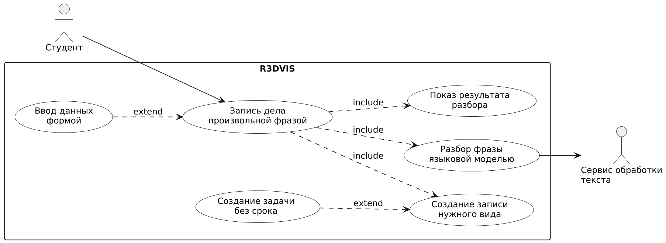
Рисунок 3 – Диаграмма сценария «Запись дела произвольной фразой»
Таблица 3 – Сценарий 3
Наименование | Запись дела произвольной фразой
Идентификатор | UC-3
Основной актор | Студент — владелец системы (StH-01)
Предусловие | Студент авторизован; сервис обработки текста доступен; дневной предел расходов на обращения не исчерпан.
Основной поток событий | 1. Студент открывает панель быстрой записи с любой страницы и вводит произвольную фразу.  2. Система формирует запрос к сервису обработки текста, исключая из него сведения, позволяющие идентифицировать третьих лиц.  3. Сервис обработки текста определяет вид записи и её поля и вызывает соответствующий инструмент системы.  4. Система проверяет полученные поля, приводит время к московскому часовому поясу и создаёт запись.  5. Система отображает студенту, какая запись создана и в каком разделе, не закрывая панель быстрой записи.  6. Система обновляет показанные на странице сведения, затронутые новой записью.  7. Студент продолжает ввод следующей фразы либо закрывает панель.
Альтернативные потоки | Альтернативный поток 1. На шаге 3 раздел по фразе не определён — система создаёт задачу, не связанную с дисциплиной, и сообщает об этом; несказанные сведения не добавляются.  Альтернативный поток 2. На шаге 4 во фразе нет времени или срока — создаётся дело без времени либо задание без срока; переспрос не выполняется.  Альтернативный поток 3. На шаге 2 сервис обработки текста недоступен либо исчерпан дневной предел расходов — система сообщает о недоступности разбора и предлагает ввод формой; остальные разделы остаются работоспособными.  Альтернативный поток 4. На шаге 4 разбор определил запись неверно — студент исправляет её в соответствующем разделе; запись не теряется.
Постусловие | В системе создана запись, соответствующая сказанному; студент видит, в какой раздел она занесена; сведения о третьих лицах за пределы системы не переданы.
Специальные требования | Из исходящих запросов исключаются фамилии преподавателей и наименования учебных групп (NFR-13, CON-05). Результат разбора отображается не позднее 15 с (NFR-04). Доля верно разобранных фраз — не менее 80 % (FR-30).

Сценарий 4 представлен на рисунке 4 и таблице 4.
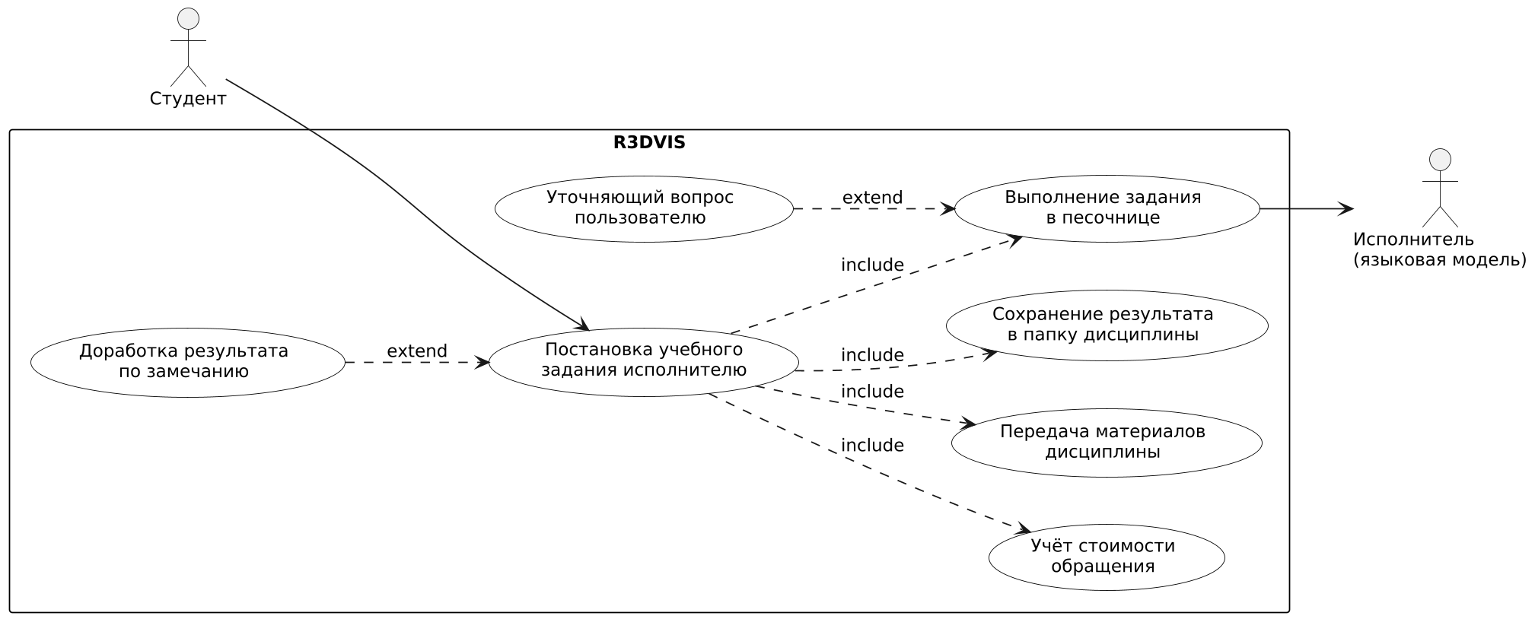
Рисунок 4 – Диаграмма сценария «Постановка учебного задания исполнителю»
Таблица 4 – Сценарий 4
Наименование | Постановка учебного задания исполнителю
Идентификатор | UC-4
Основной актор | Студент — владелец системы (StH-01)
Предусловие | Студенту выдана возможность работы с заданиями исполнителю; материалы дисциплины перенесены в папку материалов; дневной предел расходов не исчерпан.
Основной поток событий | 1. Студент выбирает в мессенджере постановку задания и указывает дисциплину.  2. Студент вводит описание работы и прикладывает файлы и ссылки; система отображает состояние набора задания одним изменяемым сообщением.  3. Система сохраняет задание и приложенные файлы и ставит его в очередь выполнения.  4. Система передаёт исполнителю описание, приложенные файлы, перечень материалов дисциплины и стандарты оформления организации.  5. Исполнитель выполняет задание в изолированной среде, не имеющей доступа к хранилищу данных и секретам системы.  6. Система получает файлы результата, сохраняет их в папку результатов дисциплины и передаёт права на них владельцу папки.  7. Система вычисляет стоимость обращения и отправляет студенту сообщение с результатом и её оценкой.  8. Студент просматривает результат и при необходимости отправляет замечание.  9. Система продолжает ту же переписку с исполнителем и возвращает исправленный результат.
Альтернативные потоки | Альтернативный поток 1. На шаге 5 исполнителю недостаточно данных — задание переходит в состояние ожидания уточнения, студенту задаётся вопрос, выполнение продолжается после ответа.  Альтернативный поток 2. На шаге 5 превышен предел расходов на задание либо дневной предел — выполнение останавливается, студенту сообщается причина, уже полученные файлы сохраняются.  Альтернативный поток 3. На шаге 5 изолированная среда завершилась с ошибкой — задание помечается неуспешным, причина записывается в журнал, приложенные файлы сохраняются для повторной постановки.  Альтернативный поток 4. На шаге 1 возможность работы с заданиями не выдана — система отказывает в постановке задания с указанием причины.
Постусловие | Файл результата сохранён в папке результатов дисциплины, студент уведомлён, расходы учтены в дневном пределе.
Специальные требования | Изолированная среда не имеет доступа к базе данных, служебным сетям и переменным окружения системы (FR-36, NFR-12). Предельные расходы — 5 долларов США на задание и 20 долларов США за сутки (CON-02). Папка материалов предоставляется исполнителю только для чтения.

Сценарий 5 представлен на рисунке 5 и таблице 5.
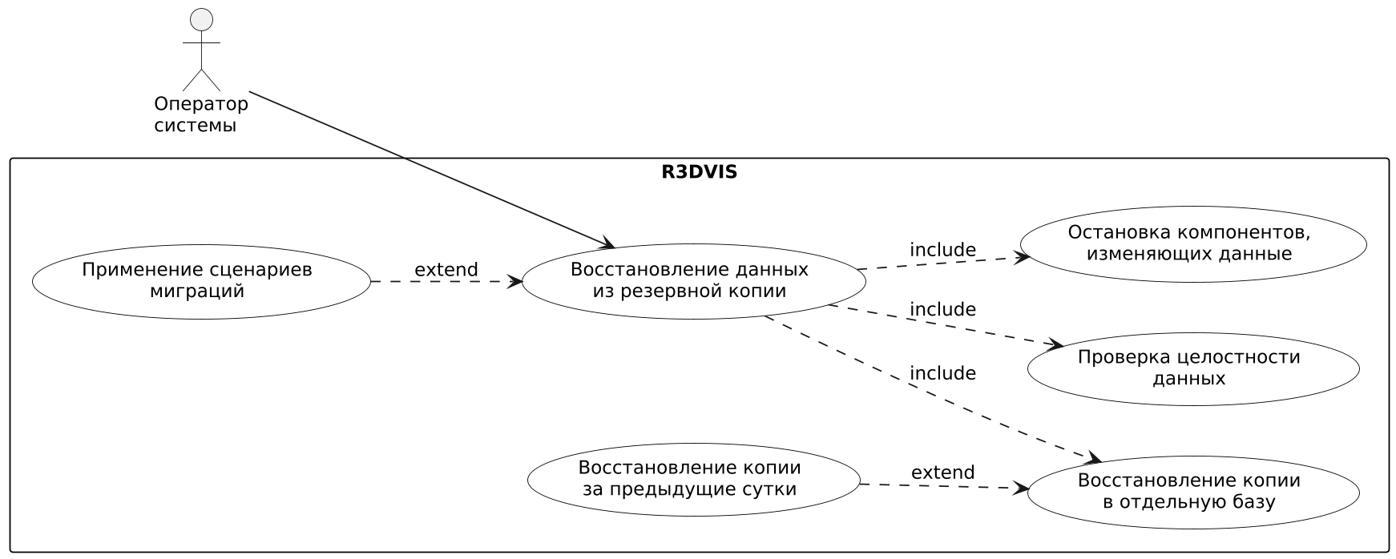
Рисунок 5 – Диаграмма сценария «Восстановление данных из резервной копии»
Таблица 5 – Сценарий 5
Наименование | Восстановление данных из резервной копии
Идентификатор | UC-5
Основной актор | Оператор системы (StH-03)
Предусловие | Обнаружена утрата или повреждение данных; на сервере имеется резервная копия, созданная не ранее предыдущих суток.
Основной поток событий | 1. Оператор устанавливает по журналам работы причину и объём утраты данных.  2. Оператор останавливает компоненты, изменяющие данные: серверную часть, бота и планировщик фоновых процессов.  3. Оператор выбирает резервную копию и восстанавливает её в отдельную базу данных.  4. Оператор проверяет целостность восстановленных данных по контрольным выборкам: число занятий, последние напоминания и дела планера.  5. Оператор переключает систему на восстановленные данные и применяет сценарии миграций, если версия структуры копии ниже текущей.  6. Оператор запускает компоненты и проверяет работоспособность системы по сценарию UC-1.  7. Система продолжает работу; фоновые процессы выполняют отложенные действия без повторной отправки уже доставленных сообщений.
Альтернативные потоки | Альтернативный поток 1. На шаге 3 резервная копия повреждена — оператор берёт копию за предыдущие сутки; объём потерянных данных увеличивается до двух суток.  Альтернативный поток 2. На шаге 5 версия структуры копии несовместима с текущей — применяются сценарии миграций, а при невозможности их применения восстановление выполняется на версию компонентов, соответствующую копии.  Альтернативный поток 3. Утрата данных затронула только часть разделов — из восстановленной базы переносятся только затронутые таблицы, остальные данные сохраняются.  Альтернативный поток 4. На шаге 1 причина утраты не установлена — восстановление выполняется, а сведения о сбое сохраняются для последующего разбора.
Постусловие | Данные системы восстановлены на состояние не позднее предыдущих суток; система работоспособна; затраченное время не превышает 30 минут.
Специальные требования | Копия создаётся ежесуточно и хранится не менее семи суток (FR-39). Допустимое время восстановления — не более 30 минут, допустимый объём потерянных данных — не более одних суток (NFR-10). Повторная отправка доставленных сообщений не допускается.

